叶县烟草专卖局文件

叶烟专〔2024〕18号

关于印发《叶县烟草制品零售点合理布局规定》的通知

机关各部门、所属各单位:
现将《叶县烟草制品零售点合理布局规定》印发给你们，请认真遵照执行。

附件： 1.叶县烟草制品零售点经营场所间距测量标准
2.叶县市场单元布局信息目录

叶县烟草专卖局
2024年11月18日
叶县烟草制品零售点合理布局规定

第一章 总 则
第一条 为规范烟草制品零售市场经营秩序，维护国家利益、消费者利益和消费者的合法权益，加强烟草专卖零售许可证的管理，促进烟草市场健康发展，保护未成年人权益，根据《中华人民共和国烟草专卖法》《中华人民共和国行政许可法》《中华人民共和国未成年人保护法》《中华人民共和国烟草专卖法实施条例》《烟草专卖许可证管理办法》《烟草专卖许可证管理办法实施细则》等法律、法规、规章和规范性文件的规定，结合本辖区实际，制订本规定。
第二条 本规定适用于叶县行政区域范围内烟草制品零售点的设置与管理。
第三条 烟草制品零售点（以下简称“零售点”）是指依法取得烟草专卖零售许可证从事烟草制品零售业务的公民、法人及其他组织开展烟草制品零售业务的经营场所，且经营场所应具备满足最低经营需求的基本设施条件，形成初步的经营业态。
第四条 烟草制品零售点合理布局调整优化以市场为导向，遵循依法行政、科学规划、服务社会、均衡发展的原则。
第五条 零售点合理布局规定应向社会公示。
第二章 零售点总体布局规定
第六条 根据区域位置、消费结构、人口密度、环境差异等因素，将叶县辖区划分为城区区域、乡镇区域和其他区域三类布局区域，辖区内烟草制品零售点的总体布局规定实行“距离限制+总量管理”组合模式。
第七条 叶县烟草专卖局在综合考虑零售点存量、人口数量、交通状况、经济发展水平、消费能力等因素基础上，以街道、乡镇和相对稳定、独立的区域为标准，将辖区划分若干市场单元，并确定市场单元零售点的指导数（即“网格指导数”）。
第八条 为了合理满足消费需求、防止无序过度竞争、落实控烟履约要求，对叶县辖区的市场单元和市场单元内零售点数量进行动态调整（以公众媒体平台发布为准），根据辖区内的烟草制品零售点数量、盈利水平、人口数量、消费能力等因素，科学设定市场单元指导数量。达到上限的，按照“退一进一”原则，根据排队轮候顺序依法受理。
第九条 距离限制模式
在市场单元数量调控基础上，市场单元新设零售点应同时满足距离控制标准，城区区域（各城区街道管辖区域），两个零售点间距不低于50米（不受距离限制及放宽情形的除外）；乡镇区域（乡镇政府所在地自然延伸商贸区域），两个零售点间距不低于25米（不受距离限制及放宽情形的除外）。
第十条 总量限制模式
（一）除城区区域（各城区街道管辖区域）、乡镇区域（乡镇所在地自然延伸商贸区域）以外的其他区域根据市场单元指导数量，按总量限制原则设置零售点。
（二）主营业务与烟草制品零售业务没有直接或间接互补营销关系的经营场所（包括但不限于蛋糕店、五金电料、礼品回收、童车、首饰店、按摩推拿、文化体育、音像制品、母婴用品、寄卖典当、汽车租赁、农畜养殖、床上用品、书店、渔具、水产、花卉、祭祀用品、通信器材、报亭、文玩、洗车、装修材料、快递点、药店、油库营业室、文具店、旅行社等其他业态的），设置零售点不得超过本辖区持证商户总量的2%，按照“退一进一”的原则办理。
第三章 放宽情形
第十一条 具有下列情形之一的，不受网格指导数和距离限制。
（一）汽车站、火车站、高铁站内，可设置1个零售点。
（二）企业生活区域或实行封闭管理的场所可按每500人设立1个零售点；封闭式厂矿区域等内部场所，可按每5000平方米设立1个零售点。
（三）达到3000人以上规模的高等院校（普通中专除外）内（同一校区）生活区域可设置1个零售点，每增加3000人可以增设1个零售点。
（四）客房达到150间以上的宾馆酒店，可设置1个零售点。
（五）封闭式旅游景区、度假村以满足停留在设施内特定顾客消费的经营场所，高速公路服务区（休息区）单侧，按照一址一证的原则办理。
（六）建筑面积在5000平方米（含）以上，以出租柜台（摊位）为主要经营形式的大型商场、购物中心，楼层超过三层的，可按区域楼层划分，每间隔一个楼层可设置一个零售点。
（七）个体工商户，因原持证人死亡或丧失民事行为能力，发证机关作出注销零售许可证决定起30个自然日内，原持证人家庭成员（具有完全民事行为能力的父母、配偶、子女及其配偶、孙子女、外孙子女），在原址重新经营申请烟草专卖零售许可证的。
（八）经营位置分别在城区、乡镇，且实际经营面积分别在200平方米、300平方米以上的超市、商场、便利店，有固定的卷烟销售区（包含整条展示区和单包展示区），且销售区面积不小于6平方米，首次申请新办烟草专卖零售许可证的。
（九）具有完全民事行为能力的烈士家属、因公牺牲军人家属（具有完全民事行为能力的父母、配偶、子女及其具有抚养关系的人），首次申请新办烟草专卖零售许可证的。
第十二条 具有下列情形之一的，受网格指导数限制，不受距离限制，属于不予延续情形和不予设置情形的除外。
（一）政府鼓励发展以直营方式开展经营的品牌连锁便利店（以政府对外公布正式文件为准，不含外资）申请烟草专卖零售许可证的，不受间距限制。
（二）两年内无涉烟违法记录，且诚信等级在A级以上的，未能及时在许可证有效期内向原发证机关提出延续申请，在许可证注销之日起30个自然日内，原持证人需在原经营地址继续经营，重新申请烟草专卖零售许可证的，不受距离限制。
（三）因道路规定、城市建设（以政府对外发布文件为准）等客观原因造成无法在核定经营地址经营，持证人申请变更到原发证机关辖区内其他地址经营的，不受间距限制。
（四）因中小学、幼儿园新建、改造导致的先店后校、先店后门等情况，以及合理布局标准修订等客观原因造成中小学、幼儿园周边零售点不符合相关要求，许可证有效期届满前持证人提出变更申请到原发证机关辖区内其他地址经营的，不受距离限制。
第十三条 具有下列情形之一的，受网格指导数限制，在距离上予以放宽，属于不予延续情形和不予设置情形的除外。
（一）河南老兵驿站连锁超市有限公司门店申请烟草专卖零售许可证的，两个零售点间距不低于25米。
（二）政府鼓励发展以加盟方式开展经营的品牌连锁便利店（以政府对外公布正式文件为准，不含外资）申请烟草专卖零售许可证的，两个零售点间距不低于25米。（加盟到期后未继续加盟的，不再适用本规定）
（三）持有政府及其相关部门颁发的、开具的合法有效证件且具有完全民事行为能力且并能自主经营的残疾人、自谋职业的退役军人（两年以内），首次申领烟草专卖零售许可证的，两个零售点间距不低于25米。（实际经营者必须为本人，本人不再经营的，该零售点不再适用本规定）
第十四条 只经营雪茄烟（不经营卷烟）的零售点，不受间距和数量的限制。只经营雪茄烟（不经营卷烟）的零售点经营范围增加卷烟的，不再享受放宽情形照顾，应当适用合理布局规划规定的指导数量和间距条件，提前申请变更许可证经营范围。
第四章 不予延续情形
第十五条 有下列情形之一的，烟草专卖零售许可证有效期届满后不予延续：
（一）经营场所基于安全因素不适宜经营卷烟的；
（二）中小学、幼儿园周围；
（三）经营主体发生变化的；
（四）不再具备固定经营场所的；
（五）经营场所不再与住所相独立的；
（六）经营场所条件发生变化导致其既不符合取得许可时也不符合申请延续时的烟草制品零售点合理布局规划要求的；
（七）非法生产经营烟草专卖品数额在5万元以上或者违法所得数额在2万元以上或者非法经营卷烟20万支以上，未被追究刑事责任的；
（八）因非法生产经营烟草专卖品被追究刑事责任的；
（九）买卖、出租、出借或者以其他形式非法转让烟草专卖许可证的；
（十）被市场监管部门吊销营业执照的；
（十一）其他严重违法行为的。
第五章 不予设置情形
第十六条 有下列情形之一的，不予设置烟草制品零售点：
（一）申请人无固定经营场所的；
（二）申请人不具备申请资格的；
（三）申请人的经营场所与住所不相独立的；
（四）取消从事烟草专卖业务资格不满三年的；
（五）因申请人隐瞒有关情况或者提供虚假材料的，申请人在一年内再次申请烟草专卖许可证的；
（六）因申请人以欺骗、贿赂等不正当手段取得的烟草专卖许可证被撤销后，申请人三年内再次提出申请的；
（七）未领取烟草专卖零售许可证经营烟草专卖品业务，并且一年内被执法机关处罚两次以上，在三年内申请领取烟草专卖零售许可证的；
（八）未领取烟草专卖零售许可证经营烟草专卖品业务被追究刑事责任，在三年内申请领取烟草专卖零售许可证的；
（九）经营场所基于安全因素不适宜经营卷烟，经消防等职能部门认定的安全隐患，生产、经营、储存有毒有害、易挥发类物质，不符合食品安全标准，容易造成卷烟污染的；
（十）中小学校依法可通行的出入口100米以内不予设置零售点；幼儿园依法可通行的出入口50米以内不予设置零售点；可向学校、幼儿园内销售卷烟的窗口、栅栏等情形的；
（十一）一个经营场所已经办理了烟草专卖零售许可证的；
（十二）外商投资的商业企业或者个体工商户不得从事烟草专卖品批发或者零售业务，以特许、吸纳加盟店及其他再投资等形式变相从事烟草专卖品经营业务的；
（十三）公民、法人或者其他组织利用自动售货机或其他自动售货形式等，销售或者变相销售烟草制品的；
（十四）除取得烟草专卖生产企业许可证或者烟草专卖批发企业许可证的企业依法销售烟草专卖品外，任何公民、法人或者其他组织通过信息网络销售烟草专卖品的；
（十五）申请人为无民事行为能力人或者限制行为能力人的；
（十六）从事容易诱导未成年人关注、购买、吸食烟草制品等经营活动，以及向未成年人提供服务的场所（如青少年宫等）；
（十七）政府、行业规定禁止或者不宜经营烟草制品的区域，如国家机关、党政机关和医疗机构等内部的；
（十八）相关法律法规、规章和烟草专卖行政主管部门及政府行政规范性文件规定的其他情形。
第六章 附 则
第十七条 本规定所称“经营场所”是指市场主体从事经营活动的营业场所，应当与经营范围相适应，依法取得使用权，具有合法的产权权属、使用功能及法定用途，不属于违法建设、危险建筑、被征收房屋等依法不能用作经营场所的房屋。
第十八条 本规定所称“距离”是指拟从事烟草制品零售业务经营场所与参照零售点或中小学校、幼儿园之间的步行最短距离。（距离测量时，以依法可通行的最短距离为标准，按照两个参照点最近一侧的门沿进行测量，不得穿越隔离护栏、护墙、花坛、花园、建筑物等设施或禁止性道路标线）。
新办申请在实地核查零售点最近间距时，不受自本规定起残疾人、烈属、“老兵驿站”连锁超市、政府鼓励发展的品牌连锁便利店等已享受间距照顾的持证商户限制；周边存在两年内申请停业累计超过8个月的持证商户不作为测量参考。
第十九条 本规定中“与住所相独立”是指经营场所与生活区域相独立，可对消费者全开放（店面处于完全开放状态，消费者和行政监管部门不受限进出）。
第二十条 本规定所称“中小学”引用《中华人民共和国未成年人保护法》的“学校”含义：指普通中小学、中等职业学校、特殊教育学校、专门学校。
高等院校：本规定中所说的高等院校是指按照国家规定的设置标准和审批举办，通过普通高等学校、成人高等学校招生全国统一考试，招收普通高中毕业生为主要培养对象，实施高等教育的学校。校内不能包括有中等职业学生。
“特殊教育学校”：特殊教育学校是指由政府、企业事业组织、社会团体、其他社会组织及公民个人依法举办的专门对残疾儿童、青少年实施义务教育的机构。（见《特殊教育学校暂行规程》，中华人民共和国教育部令，1998年12月2日颁布）。
“专门学校”：国家加强专门学校建设，对有严重不良行为的未成年人进行专门教育。专门教育是国民教育体系的组成部分，是对有严重不良行为的未成年人进行教育和矫治的重要保护处分措施。（见《中华人民共和国预防未成年人犯罪法》，自2021年6月1日起施行）。
第二十一条 本规定所称“幼儿园”指具有幼儿园性质的学前教育机构。
第二十二条 本规定所称的“以内”“以上”“不低于”“不得超过“”均含本数。
第二十三条 本规定所称网格指导数是指各个市场单元内的烟草制品零售点数量的上限。
宾馆酒店客房数量以相关机构认定的客房数量为准。
第二十四条 本规定由叶县烟草专卖局负责解释。
第二十五条 本规定自2024年11月20日起实施，原《叶县烟
草制品零售点合理布局规划》（叶烟专〔2024〕11号）同时废止。

叶县烟草专卖局办公室 2024年11月18日印发
附件1
叶县烟草制品零售点
经营场所间距测量标准

一、《规定》中“距离、间距”指新申请方与测量参照物之间，按“边对边”原则测量的可通行最短距离。测量参照物指周边最近的持证零售户或中小学校、幼儿园学生通勤出入口。现场核查新申请方与参照物之间的测量以“不违反交通规定、可通行最短距离”为总体原则。具体场所测量示意图如下：
1.申请方和测量参照物在同一侧马路的，参照图1测量，距离=a。
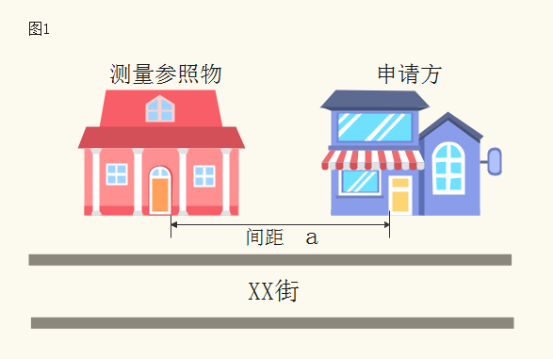
2.申请方和测量参照物在马路两侧，马路中间设有隔离带的，从隔离带最近开口处作为测量通道，参照图2测量，距离=a+b+c。
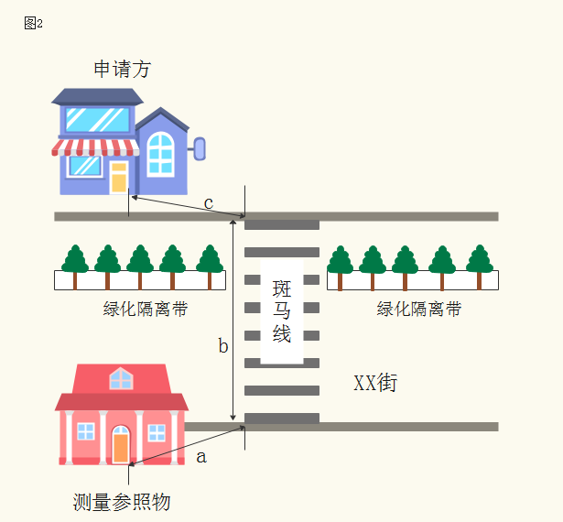
3.申请方和测量参照物在马路两侧，马路中间没有隔离带但是有斑马线的，参照图3测量，距离=a+b+c。
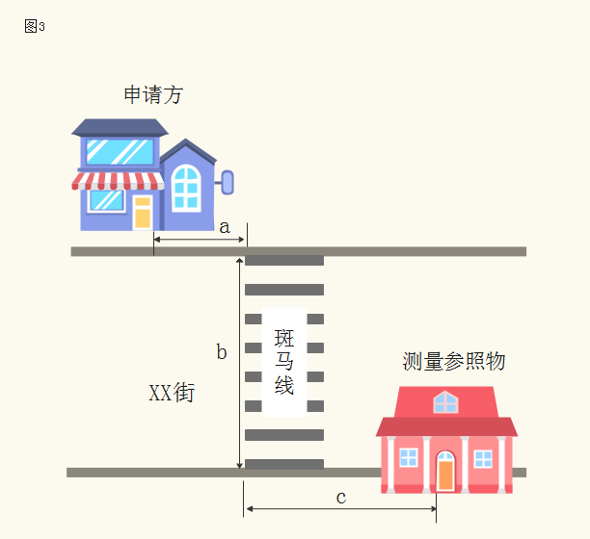
4.申请方和测量参照物在马路两侧，马路中间没有斑马线或者隔离带的，参照图4测量，距离=a。
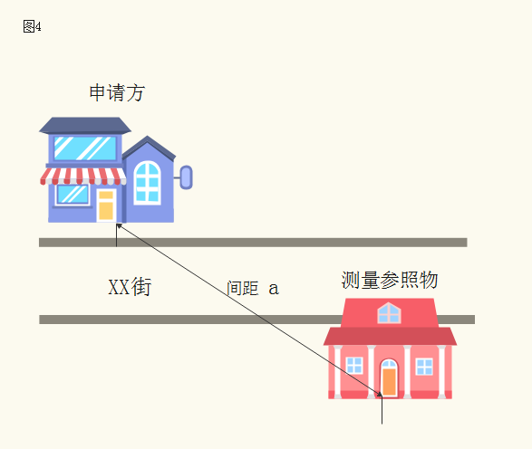
5.申请方和测量参照物处于马路拐角位置，参照图5测量，距离=a+b。
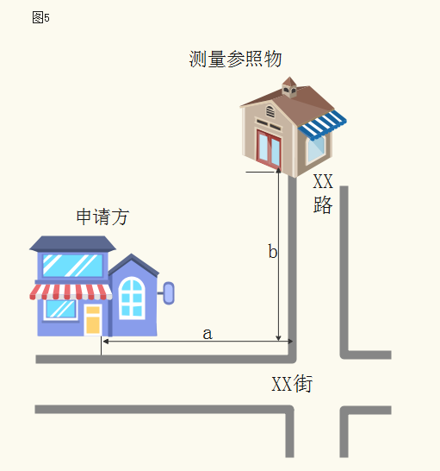
二、本测量办法由叶县烟草专卖局负责解释。如遇本办法未明确测量方法的特殊情形时，其测量方法由叶县烟草专卖局确定。
附件2
叶县市场单元布局信息目录
序号 | 所属县（区） | 所属行政乡镇（街道办事处） | 市场单元名称 | 市场单元边界范围 | 市场单元容量指导数
1 | 叶县 | 九龙、昆阳街道 | 城区队县城A区 | 中心街（西城河至铁路道口）,健康路（西城河至县医院） | 40
2 | 叶县 | 昆阳街道 | 城区队县城B区 | 中心街（中岗至西城河以东）、昆阳大道（中岗至盐城路沿线、前进街、自由路）、健康路（昆阳大道至东城河以东） | 50
3 | 叶县 | 昆阳街道 | 城区队县城C区 | 健康路（东城河至西城河）、火车站周边 | 50
4 | 叶县 | 昆阳街道 | 城区队城关乡区 | 潘寨村、三里湾村、大王庄、沟王村、陈庄、圪垱店村 | 24
5 | 叶县 | 田庄乡 | 城区队田庄乡南区 | 半坡常村、武楼村、前党村、后党村 | 22
6 | 叶县 | 田庄乡 | 城区队田庄乡西区 | 黄营村、牛庄村、西孙庄、粱寨村、尤潦村、张林庄 | 20
7 | 叶县 | 田庄乡 | 城区队田庄乡东区 | 千兵营村、东杨庄村、后李村、柏树李村、金岗李村、英李村、三官庙村 | 25
8 | 叶县 | 田庄乡 | 城区队田庄乡东北区 | 邵丰店村、邵丰街村、宋庄村 | 22
9 | 叶县 | 田庄乡 | 城区队田庄乡田庄街区 | 田庄街、康台村 | 25
10 | 叶县 | 田庄乡 | 城区队田庄乡西北区 | 张申庄村、道庄村、东李村、马庄乡张庄村 | 22
11 | 叶县 | 马庄回族乡 | 城区队马庄乡区 | 雷庄村、李庄村、马庄村、水郭村、习娄村、小河赵村 | 30
12 | 叶县 | 水寨乡 | 太康 | 天边徐村、 小庄王村、丁华村、 关庙李村、霍姚村、蒋李村、老街村、前白观村、后白观村、军王村、蔡寺村 | 29
13 | 叶县 | 水寨乡 | 桃奉 | 留侯店村、高庄村、关庙沟村、杜楼村、只吴村、河北赵村、余寨村、黄庄村、孤佛寺、李庄、东盆王村、南盆王村、桃奉宋村、黄庄村 | 29
14 | 叶县 | 水寨乡 | 水寨街 | 董刘村、灰河郭村、伍刘村、夸子营村 | 22
15 | 叶县 | 廉村镇 | 廉村街 | 本街道 | 42
16 | 叶县 | 廉村镇 | 黄谷李村 | 坟台徐、甘刘、王三寨、闫庄 | 25
17 | 叶县 | 廉村镇 | 谷店村 | 纸陈村、刘宋庄村、韩桥村、新顾村 、  高柳村、老龚庄村、姚王村 | 27
18 | 叶县 | 廉村镇 | 桥陈 | 后崔村、东张庄村、乔庄村、齐贤王村、庆庄村、任庄村、王博儒村、沙渡口村、水郭村、王丰贞 | 25
19 | 叶县 | 廉村镇 | 王店村 | 二郎庙村、汪庄村、袁庄村、南齐庄村、  张窑村、邵庄村、南余庄村、南吕庄村  牛王庙村、前崔村 | 30
20 | 叶县 | 廉村镇 | 穆寨村 | 葛刘村、肖马村、赫杨村、申王村、  台李村 | 20
21 | 叶县 | 廉村镇 | 后王村 | 路庄村、刘店村、瓦赵村 | 23
22 | 叶县 | 昆阳街道 | 新湾李社区居民委员会 | 叶舞路以南、广安路以东、盐城路以北、叶公大道以西 | 45
23 | 叶县 | 昆阳街道 | 程庄社区居民委员会 | 叶廉路与许南路交叉口以南路东、许南路至南城河以北路东、广安路与叶廉路交叉口以西、广安路至许南路以南 | 56
24 | 叶县 | 昆阳街道 | 新李寨社区居民委员会 | 南城河以南、许南路以东、广安路以西、灰河以北 | 35
25 | 叶县 | 昆阳街道 | 堰口村村民委员会 | 堰口村、新汽车站周边 | 45
26 | 叶县 | 盐都街道 | 曹庄社区居民委员会 | 叶廉路以南、广安路以东、叶舞路以北、叶公大道以西 | 55
27 | 叶县 | 仙台镇 | 西南拐村村民委员会 | 西南拐村、东南拐村 | 30
28 | 叶县 | 仙台镇 | 西北拐村村民委员会 | 西北拐村、东北拐村、大耙张村、小辛村、王吉庄、刁庄村、扁担李村、大李庄村、吴庄村、西马庄 | 27
29 | 叶县 | 仙台镇 | 火山铺村民委员会 | 火山铺、邱庄村、吴哲村、董庄村、王老君村、老程庄村、阁老吴村、娄庄村、布杨村、柳树王村 | 20
30 | 叶县 | 仙台镇 | 罗庄村村民委员会 | 罗庄村、北庞庄村、崔王村、大贾庄村、东寨村、前王村、孟王村 | 22
31 | 叶县 | 仙台镇 | 大孙庄村民委员会 | 大孙庄、杨庄村、老樊寨村、韩庄寺村、后司村、辛楼村、刘建庄村、坡魏村、盐西村、盐店东村 | 21
32 | 叶县 | 仙台镇 | 草寺杨村村民委员会 | 草寺杨村、黄李村、董寨村、丰王村、潘庄村、毛张村 | 24
33 | 叶县 | 龙泉乡 | 龙泉村村民委员会 | 本村内 | 34
34 | 叶县 | 龙泉乡 | 权印村村民委员会 | 权印村、郭吕庄村、北大营村、全集村、慕庄村、铁张村 | 23
35 | 叶县 | 龙泉乡 | 大何庄村村民委员会 | 大何庄村、冢张村、小河王村、小河郭村、大湾张村、大来庄村、赵庄村、齐庄村、王楼村、彭庄村、碾张村 | 23
36 | 叶县 | 龙泉乡 | 草厂村民委员会 | 草厂村、沈庄村、武庄村、雷岗村、白浩庄村、莫庄村、半截楼村、辛善村、李明己村、谢营村、胡营村 | 24
37 | 叶县 | 保安镇 | 一村村民委员会 | 一村、二村、三村村民委员会 | 35
38 | 叶县 | 保安镇 | 前古城村村民委员会 | 陈岗村、牛庵村、杨四庄村、小杨庄村、大辛庄村、寨王村、暴沟村、菜屯村、余康村、冯庵村、前古城村、李湾村、白庙村、文寨村、东官庄村 | 30
39 | 叶县 | 保安镇 | 魏岗铺村村民委员会 | 南寨河村、夏元村、花阳村、李吴庄村、魏岗铺村、吕楼村 | 15
40 | 叶县 | 保安镇 | 柳庄村村民委员会 | 庙岗村、罗冲村、辛庄村、柳庄村、杨令庄村、花山吴村 | 26
41 | 叶县 | 辛店镇 | 辛店村村民委员会 | 辛店街 | 35
42 | 叶县 | 辛店镇 | 东房庄村村民委员会 | 东白庄村、李寨村、遂庄村、杨八缸村、赵寨村、东房庄村、卞沟村、大徐村、岗王村、岗底村、张寺滩村、新丁庄村、龚庄村、常楼村、中邢村 | 32
43 | 叶县 | 辛店镇 | 南房庄村村民委员会 | 田寨村、大竹园村、杨庄寨村、西徐庄村、郭岗庄村、常派庄村、新蒋庄村、铁佛寺村、王文成村、南房庄村、新杨庄村 | 32
44 | 叶县 | 辛店镇 | 桐树庄村村民委员会 | 柿园村、油坊李村、东柳庄村、桐树庄村、程庄村、赵沟村、大木厂村、刘文祥村、南焦庄村、雷草洼村、杨茂吴村、南王庄村 | 27
45 | 叶县 | 叶邑镇 | 常庄村村民委员会 | 中村、 南村、北村、常庄村、 高道士村 | 32
46 | 叶县 | 叶邑镇 | 朱岗村村民委员会 | 朱岗村、兰庄村、李公甫村、邮亭村、连湾村、老鸦村、大乔庄村、吴圪塔村、梅湾村、收金店村、西王庄村、赵庄村、金湾村、南大陈村 | 23
47 | 叶县 | 叶邑镇 | 东止张村村民委员会 | 东止张村、夏庄村、孟庄村、八里园村、杜庄村 | 20
48 | 叶县 | 叶邑镇 | 沈湾村村民委员会 | 沈湾村、北水城村、水郭庄村、段庄村、蔡庄村、倒马沟村、万渡口村、思诚村、樊庄村 | 29
49 | 叶县 | 叶邑镇 | 辛庄村村民委员会 | 安庄村、辛庄村、宋寨村、双庄村、小竹园村、东刘庄村、南大王庄村、东毛庄村、南水城村、同心寨村 | 30
50 | 叶县 | 常村镇 | 常村街区 | 东邻文庄村，西邻艾小庄， 南邻澧河，北邻西柳树王 | 34
51 | 叶县 | 常村镇 | 文庄区 | 文庄，文集，月台，栗林店，养凤沟，孤山 | 26
52 | 叶县 | 常村镇 | 府君庙区 | 毛洞、和平岭、刘东华、西柳树王、下马庄、暖泉、艾小庄、金沟村 | 29
53 | 叶县 | 常村镇 | 金龙嘴区 | 金龙嘴、尹湾、李家庄、大娄庄、大毛庄，柴巴、五间房、响堂、中马、黄湾、西刘庄、杨林庄 | 27
54 | 叶县 | 常村镇 | 南马庄区 | 李九思、南马庄、马顶山、罗圈湾、赵岭 | 25
55 | 叶县 | 夏李乡 | 夏李街区 | 夏南村、夏北村、姜园村、雷草村、小河郭 | 35
56 | 叶县 | 夏李乡 | 葛庄区 | 葛庄，前董，郭庄，小集，苗庄 | 24
57 | 叶县 | 夏李乡 | 先庄区 | 滹沱村、向阳村、彦岭村、油坊头村、岳楼村 | 27
58 | 叶县 | 夏李乡 | 丁庄区 | 丁庄、牛头李、十二里、孙庵 | 26
59 | 叶县 | 夏李乡 | 曹王区 | 许岭、大杨庄、西田庄、曹王、下马、岗马、张庄、小官庄 | 23
60 | 叶县 | 任店镇 | 任店街 | 任店一村、二村、三村、四村属本行政区内 | 35
61 | 叶县 | 任店镇 | 寺庄村民委员会 | 寺庄、秋河 | 30
62 | 叶县 | 任店镇 | 前营村民委员会 | 前营、后营、刘岭、新营、高营、郭营、宋营、灰河营属本行政区内 | 29
63 | 叶县 | 任店镇 | 柳疙瘩营村民委员会 | 尚武营、柳疙瘩营、燕庄、平李庄、屈庄属本行政区内 | 26
64 | 叶县 | 任店镇 | 瓦店村村民委员会 | 瓦店、中旗营、竺李庄、史营、月庄村、岳庵村 | 27
65 | 叶县 | 任店镇 | 古路湾村村民委员会 | 古路湾村、毛庄村、胡庄村、辉岭营东村 | 20
66 | 叶县 | 任店镇 | 刘口村村民委员会 | 刘口村、大营村、克庄村、汪营村 | 17
67 | 叶县 | 九龙街道 | 西菜园区 | 西菜园大林头南、大林头北、西李庄、邱寨 | 28
68 | 叶县 | 九龙街道 | 北关社区 | 玄武大道以南、昆阳大道以西、明清街以东、中心街以北 | 40
69 | 叶县 | 九龙街道 | 北大街社区1 | 玄武大道以南、昆阳大道以西、明清街以东、中心街以北 | 45
70 | 叶县 | 九龙街道 | 北大街社区2 | 玄武大道以南、昆阳大道以西、明清街以东、中心街以北 | 36
71 | 叶县 | 昆阳街道 | 聂楼村村民委员会 | 聂楼村、孟奉店南村、孟奉店北村、秦赵村、张疙瘩村 | 25
72 | 叶县 | 九龙街道 | 韩奉村民委员会 | 韩奉村、典庄村、杨庄村、堤郑村、孙湾村 | 25
73 | 叶县 | 盐都街道 | 问村村民委员会 | 问村、东卫庄村、程寨村 | 28
74 | 叶县 | 九龙街道 | 东菜园社区居委会西南区 | 叶廉路以北昆阳大道以东广安路以西商业街以南 | 42
75 | 叶县 | 九龙街道 | 东菜园社区居委会西北区 | 昆阳大道以东广安路以西商业街以北新文化路以南 | 45
76 | 叶县 | 九龙街道 | 东菜园社区居委会东南区 | 环城路以西叶廉路以北商业街以南广安路以东 | 50
77 | 叶县 | 九龙街道 | 东菜园社区居委会东北区 | 商业街以北广安路以东新文化路以南环城路以西 | 42
78 | 叶县 | 九龙街道 | 县委行政区域西区 | 广安路以西新文化路以北昆阳大道以东玄武大道以南 | 50
79 | 叶县 | 九龙街道 | 县委行政区域东区 | 广安路以东新文化路以北环城路以西玄武大道以南 | 50
80 | 叶县 | 盐都街道 | 焦庄区（玄武大道以北广安路以东 | 玄武大道以北广安路以东环城路以西北高速收费站以南 | 45
81 | 叶县 | 盐都街道 | 东卫庄区（玄武大道以北广安路以西 | 玄武大道以北广安路以西昆阳大道以东亿联以南 | 40
82 | 叶县 | 盐都街道 | 郑庄委员会 | 郑庄、李村 | 27
83 | 叶县 | 盐都街道 | 张庄委员会 | 张庄、余庄、胡村、草厂庾村、刘庄 | 18
84 | 叶县 | 龚店镇 | 龚西村村民委员会 | 龚西村、龚东一村、龚东二村村 | 26
85 | 叶县 | 龚店镇 | 耿湾村委员会 | 耿湾村、汝坟店、十里铺、小辛庄 | 26
86 | 叶县 | 龚店镇 | 叶寨村委员会 | 叶寨、前塘、后塘、贺渡口、节庄常李村 | 24
87 | 叶县 | 龚店镇 | 楼马委员会 | 楼马、金庄、余王村 | 22
88 | 叶县 | 龚店镇 | 余营村委员会 | 余营、王营、泥河张、台刘、苏科、边庄、支刘、姜庄村 | 18
89 | 叶县 | 龚店镇 | 司赵村委员会 | 司赵、水牛杜、蒋庄、史堂村 | 20
90 | 叶县 | 洪庄杨镇 | 白庄村村民委员会 | 白庄村、曹李村、翟杨村、观上村、河北高村 | 21
91 | 叶县 | 洪庄杨镇 | 洪东村村民委员会 | 洪东村、洪西村 | 32
92 | 叶县 | 洪庄杨镇 | 贾庄村村民委员会 | 贾庄村、姜渡口村、张徐村、蒋湾村、焦李庄、炼石店村、洛岗北村、洛岗南村 | 32
93 | 叶县 | 洪庄杨镇 | 麦刘村村民委员会 | 麦刘村、裴昌庙村、石王村、唐马村、王湾村、小庄村、湛河董村、张集村 | 31
94 | 叶县 | 邓李乡 | 北碾张村村民委员会 | 北碾张村、杜谢村、吕庄村、尚阎村、孙寨村、湾李村、璋环寺村 | 27
95 | 叶县 | 邓李乡 | 大魏庄村村民委员会 | 大魏庄村、后炉村、庙李村、庙王村、魏王村、许庄村、张高村 | 25
96 | 叶县 | 邓李乡 | 邓李村村民委员会 | 邓李村、后邓村、康营村 | 35
97 | 叶县 | 邓李乡 | 丁杨村村民委员会 | 丁杨村、董平村、构树王村、何马村、后彭村、军张村、中彭村 | 28
98 | 叶县 | 邓李乡 | 杜杨村村民委员会 | 杜杨村、銮场李村、马湾村、泥车村、妆头村 | 35

